  1.- San Expedito vivió a principios del siglo IV en Melitene, sede de una de la Provincias Romanas en Armenia. |  | 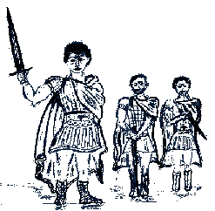  2.- Era un soldado romano, y no un soldado cualquiera, sino el comandante de una legión.
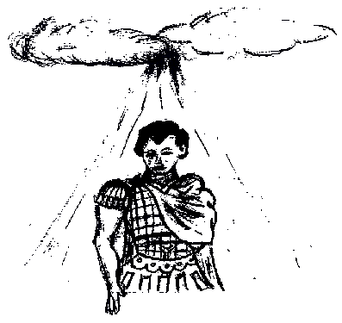  3.- Un día tocado por la gracia de Dios, resuelve cambiar su vida y convertirse al cristianismo. |  | 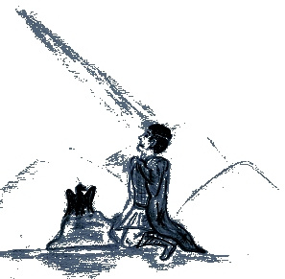  4.- Según la tradición, en el momento de la conversión, se le acercó el demonio, en forma de un cuervo que le gritaba "¡Mañana! ¡Mañana! ¡Mañana!".
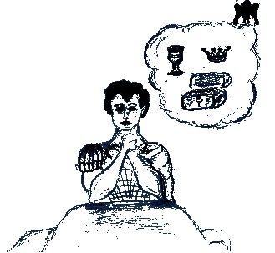  5.- Así trataba de persuadirlo a que dejase su decisión para después ya que el demonio sabe que lo que se deja para mañana hay mucha posibilidad de que se quede sin hacer. |  | 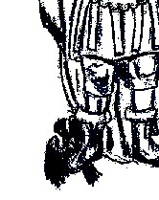  6.- Pero Expedito aplastó al cuervo tentador con prontitud diciendo "¡Hoy! ¡Hoy! ¡Hoy! No dejaré nada para mañana, a partir de hoy seré cristiano".
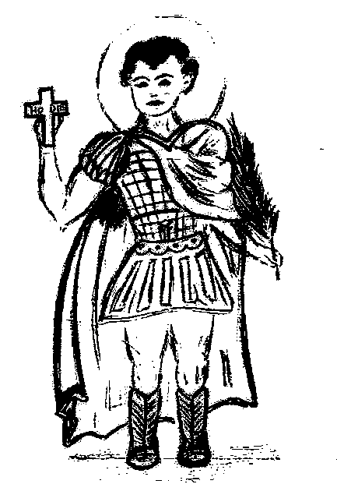  7.- Así se convirtió en soldado de Cristo, utilizando desde ese momento su valor y disciplina para el Reino de Dios. |   8.- A partir de entonces, comenzó a proteger a los mártires que eran llevados al circo romano para ser devorados por los leones...
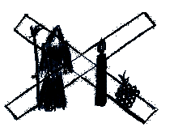  9.- ...y también dejó de rendir culto a los dioses paganos. | 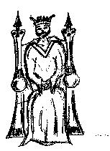  10.- Es importante recordar que en aquel tiempo, era obligatorio rendir culto a los dioses paganos del Imperio Romano e incluso al emperador. Quien se negase a adorarlos, era considerado un infractor a la ley.
  11.- Quien era “sospechoso” de ser cristiano, era hecho prisionero, interrogado y juzgado como un delincuente | 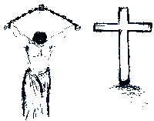  12.- Durante los tres primeros siglos, muchos cristianos fueron perseguidos, encarcelados y condenados a muerte. Ellos son llamados “mártires” (mártir quiere decir “testigo”) por haber dado testimonio de Cristo con su propia vida.
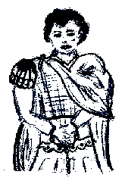  13.- Expedito también fue condenado a muerte y asesinado por orden del emperador Diocleciano. Si bien no se sabe la fecha cierta, se sitúa su martirio el 19 de Abril del año 303. |  | 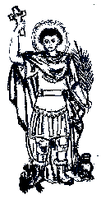  14.- La imagen de San Expedito lo representa como un soldado con una cruz en la que está escrito "Hodie" (Hoy) y una hoja de palma (martirio). A sus pies hay un cuervo y la palabra "cras" (mañana).
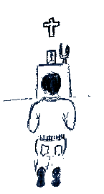  15.- Muchos invocan a san Expedito para que interceda ante Dios por ellos en problemas que requieren urgente solución. |  | 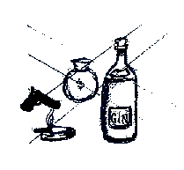  16.- Pero lo mas importante es que imitemos su ejemplo y decisión, y renunciemos sin más demora a la vida de pecado...
  17.- ...y optemos decididamente por Cristo, viviendo como buenos cristianos y siendo testigos de El ante los demás. |  | 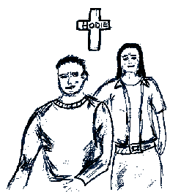  18.- ¡Que nosotros también digamos "HOY" a Jesús y aplastemos los engaños del tentador!
Quiénes son los Santos
Los santos son personas que han vivido en plena comunión con Dios y que la Iglesia propone a sus fieles, como testigos históricos de la vocación universal a la santidad, es decir como prueba de que todos somos llamados a ser santos. Son discípulos fieles del Señor y, por tanto, modelos de vida evangélica, por ello los propone como modelos a imitar.
Por estar ya en presencia de Dios, los santos son intercesores y amigos de los que todavía peregrinamos en la tierra, acompañándonos en nuestro camino con la oración y protección.
Es importante tener en cuenta que el objetivo último de la veneración a los Santos es la gloria de Dios y la santificación del hombre, mediante una vida plenamente conforme a la voluntad divina y la imitación de las virtudes de aquellos que fueron fieles discípulos del Señor.
Por esto, nuestra relación con los Santos hay que entenderla a la luz de nuestra relación con Cristo: los santos jamás deben ser el fin último de nuestra veneración, sino que deben conducirnos a Cristo. Si alguien es muy devoto de un santo, pero no tiene una relación personal y cercana con Jesucristo, de nada le sirve su devoción al santo; es más, podría estar cayendo en la idolatría por poner al santo en el lugar que sólo Dios debe ocupar. Cuando rezamos, no le “rezamos al Santo”, sino que rezamos a Dios por intermedio del Santo. Cuando hacemos una promesa, no se la hacemos al Santo, sino a Dios por medio del Santo. Cuando recibimos una gracia, no es el Santo quien nos la concede, sino que él nos ayuda a obtenerla de parte de Dios: el Santo es simplemente un intercesor que pide también a Dios por nosotros, junto a nosotros. Es Dios quien obra los milagros, no sus Santos.
El recto culto a los Santos
El auténtico culto a los santos no consiste tanto en la multiplicidad de los actos exteriores (prender velas, hacer y cumplir promesas, rezar novenas, acompañar procesiones) como en la intensidad de un amor práctico, que se traduce en un compromiso de vida cristiana. Por ello, el mejor honor que podemos rendirle a San Silvestre, es fortalecer nuestra unión con Cristo, y acrecentar nuestra vida de gracia por medio de la reconciliación y la participación en la Santa Misa, escuchando la Palabra de Dios y recibiendo la Eucaristía, ayudando a los más necesitados, y siendo testimonios de auténtico compromiso cristiano ante los demás.

El uso de imágenes, velas, medallas, etc.
Las imágenes sagradas, presentes en nuestras Iglesias y en nuestras casas, están destinadas a despertar y alimentar nuestra fe en el misterio de Cristo. A través de las sagradas imágenes de la Santísima Madre de Dios, de los ángeles y de los santos, veneramos a quienes en ellas son representados. Lo mismo ocurre con otras prácticas de piedad como por ejemplo las velas que encendemos, las medallas que llevamos al cuello o las estampas que conservamos. Son simples objetos y gestos que pueden ayudarnos a expresar nuestra fe, pero hay que tener cuidado de no caer en prácticas supersticiosas. La superstición es la desviación del sentimiento religioso y de las prácticas que éste impone. Atribuir una importancia, de algún modo mágica a ciertas prácticas, objetos, oraciones, prescindiendo de las disposiciones interiores que exigen, es caer en la superstición (por ejemplo creer que las velas que enciendo deben ser sí o sí de color rojo, o que con simplemente encender una vela o usar una medalla o recitar una oración, estoy dando culto al santo o a Dios sin buscar una verdadera conversión de corazón).

SAN EXPEDITO

Vida y Obra
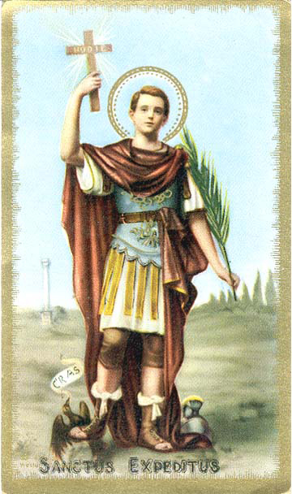
Su fiesta se celebra el 19 de Abril

ARZOBISPADO DE SALTA
Parroquia Santa Rosa de Lima
Los Lirios y Los Tulipanes (Bº Las Rosas)
Tel. (0387) 4282997 – (4400) Salta
e-mail: parroquiasantarosadelimasalta@hotmail.com

